Буква Б.
- Раскрасить букву Б, раскрасить картинки и соединить их карандашом с буквой.
- Попробовать написать большую и маленькую печатную буквы Б.
- Найти и обвести все буквы Б.
- Прочитать по слогам слова, начинающиеся на букву Б.
- Написать прописные буквы Б.
- Послушать стихи на букву Б и отгадать Загадку.

Буква Б
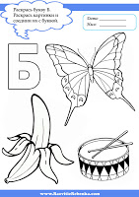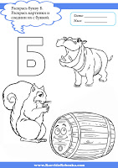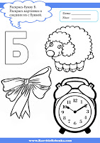

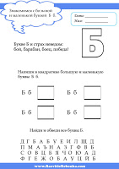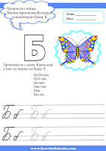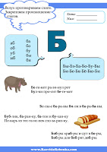

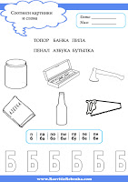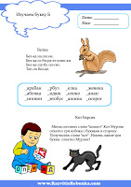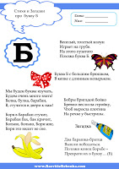

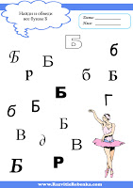

Стихи про букву Б
***
Буква Б с большим брюшком,
В кепке с длинным козырьком.

***
Весёлый, толстый клоун
Играет на трубе.
На этого пузатого
Похожа буква Б.
***
Мы будем буквы изучать,
Будем очень много знать!
Белка, булка, барабан,
«Б» стучится в двери к нам!
Боря в барабан стучит,
Барабан «бах, бах» кричит,
Больно, больно, Боря мне,
Боря это видит во сне.
***
Бабочка присела на былинку,
Букву «Б» к нам в гости принесла,
«Бу-бу-бу», - букашка ей сказала, -
Слезь с былинки, буква «Б» моя!».
***
Бобры бригадой бойко
Бревно несли на стройку,
Чтоб выросла плотина
На речке у быстрины.
Загадка про букву Б
Два барашка-братца
Вышли пободаться.
Положи конец борьбе –
Преврати их в букву… (Б)

